weCheck签到系统

曲延松，刘鹏昊，温雅楠，郭松岳，石钧予
指导老师：孔兰菊
（山东大学，济南，250100）

摘要：点名签到是一项很普遍的社会行为，不管是学校课堂、企业工厂还是政府机构都需要签到查勤。我们的这次编写的Html5签到APP就是为了解决代签的问题而研发的一种应用。WeCheck通过地理位置和人脸识别来保障签到的真实性，位置信息使用HTML5 Geolocation或高德API IP定位进行获取，注册时的人脸检测和签到时的人脸对比都是通过百度AI平台开放的接口进行检测和匹配，并人脸对比的速度上进行2次优化，利用tracking.js和canvas对视频帧流进行筛选和压缩。签到计划的实现依赖celery任务队列技术实现。

关键词：签到系统；人脸识别；实时定位；HTML5；WebRTC；渐进式Web app；离线存储

引言
点名签到是一项很普遍的社会行为，不管是学校课堂、企业工厂还是政府机构都需要签到考勤，然而，点名签到等原始方案浪费了大量时间，因此涌现出了签到app。然而这些手机应用普遍都有以下几点漏洞
- 无法确定是本人签到，因为签到应用总是针对手机，而不是用户。
- 无法确定用户是否到了办公地点，因此会出现用户没有到达办公地点，却能签到成功的情况
- 操作繁琐，数据统计不足
WeCheck解决了上述的问题，是一款针对签到问题开发的渐进式Web app
我们致力于研发这样一个项目，它既不需要在手机安装任何插件，更不需要安装任何应用，只需要打开浏览器输入网址，任何时间，任何地点，任何手机都可轻松访问，高效而严格的满足用户的签到需求，为用户提供简便、快捷的签到服务。当用户尝试签到时，weCheck后台会进行人脸对比以及距离判断是否符合要求，确保签到的真实有效。

系统介绍
  - 创新性
WeCheck采用人脸识别技术保证了签到者为本人；基于地理位置的签到，保证了签到者签到时在管理者所规定的的范围内；管理者拥有即时签到和预约签到权限，设定签到计划后，签到通道会自动定时开启，定时关闭；采用PWA技术 使得Web应用更加接近native app，可以添加至主屏幕，离线存储以及消息推送

需求分析
  - 功能性需求
3.1.1管理端
创建签到群组；开启关闭即时签到，（包括地理位置签到和人脸识别签到）；设置签到计划，包括周期计划或者一次性计划；开启关闭签到计划；维护群体信息；查看签到记录
3.1.2 签到端
加入群组；退出群组；维护个人信息；显示群体列表；进入群体签到；
3.1.3 共同需求
实现离线存储功能，实现渐进式Web应用，隐藏地址栏，使应用更像native app
  - 用户角色

表3.1用户角色
用户类 | 描述
管理者 | 可以创建群体并对该群体的签到形式进行修改
签到用户 | 可加入创建者创建的群体并进行签到

  - 性能需求
系统的使用高峰约在上午8:00-9:00，因为这是公司学校考勤的高发时间段
在系统使用高峰期，页面加载不能超过五秒，页面响应不能超过四秒，签到验证时间不 超过十秒
  - 安全性需求
所有涉及功能信息或个人身份信息的网络事务，都进行加密操作。
对于账号安全，要保证同一时间，一个账号只能在一个终端登录，多浏览器登录或多终 端同时登录，账号需要下线，保证了账号的安全。
用户必须以登录状态方可访问页面，如若检测不到cookie则会跳转到登录页面，保证 了后台数据完整性以及可靠性
数据库的用户信息表密码存储需加密存储，避免sql注入等攻击行为造成的信息泄露
采取反爬虫机制。

系统设计

总体设计
weCheck签到系统的用户分为签到用户和管理员两种角色。普通用户可以利用系统进行注册，登陆，加入群组，退出群组，利用人脸和地理位置签到和维护个人信息等操作。管理员可以利用系统进行注册登陆，用户群体的建立，建立签到，更改签到信息，建立签到计划，更改签到计划等操作。

功能模块

管理端
1 创建签到群组
2 开启关闭即时签到（包括地理位置签到和人脸识别签到）
3 设置签到计划（包括周期计划或者一次性计划）
4 开启关闭签到计划
5 维护群体信息
6 查看签到记录

签到端
1 加入群组
2 退出群组
3 维护个人信息
4 显示群体列表
5 进入群体签到

业务流程图

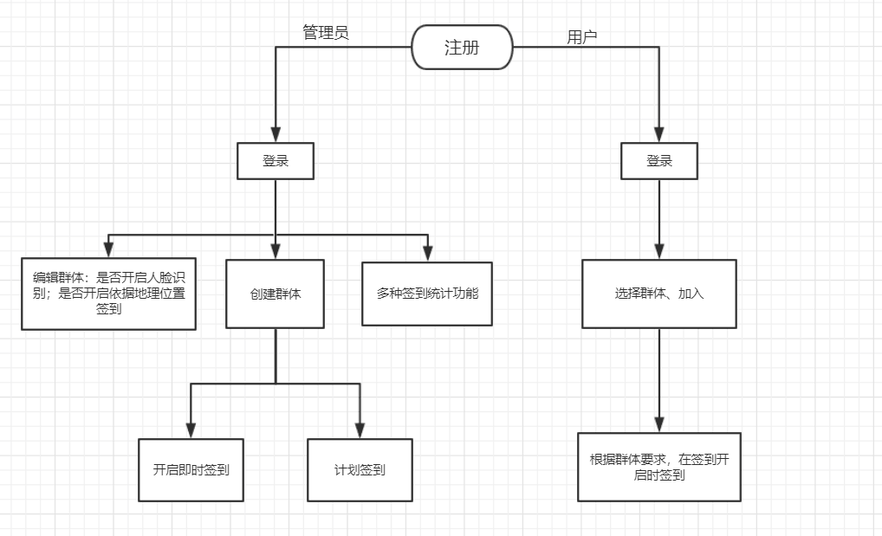
图4.3

数据库设计
    - E-R图与数据字典
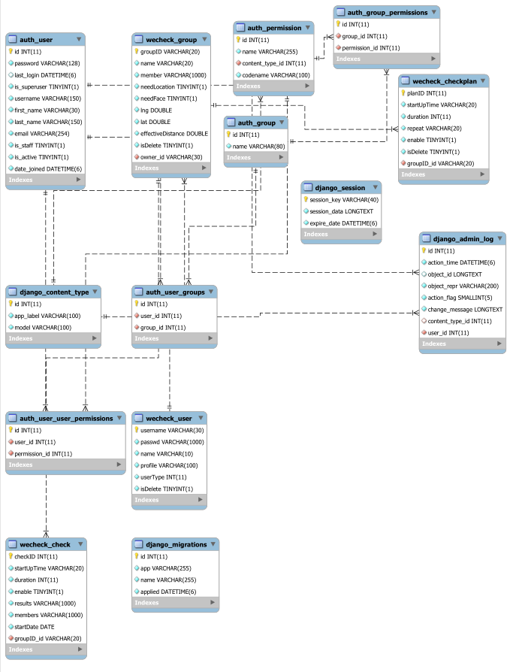
图 4.4.1

User（用户表）：
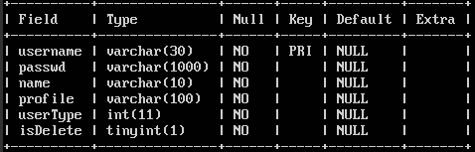
表 4.4.1.1

Group（群组表）：
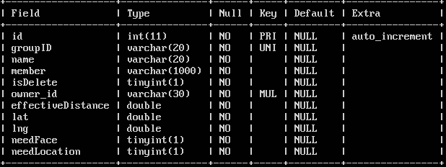
表 4.4.1.2
Check（签到表）：
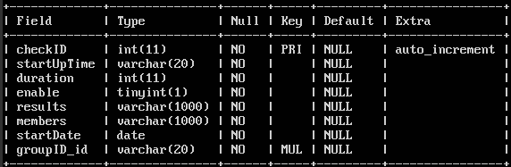
表 4.4.1.3
CheckPlan（签到计划表）：
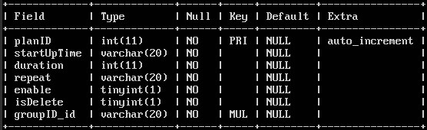
表 4.4.1.4

核心技术

前端特性
定位技术：
调用HTML5 Geolocation API 实现浏览器定位，以高德API定位为辅
定位流程图：
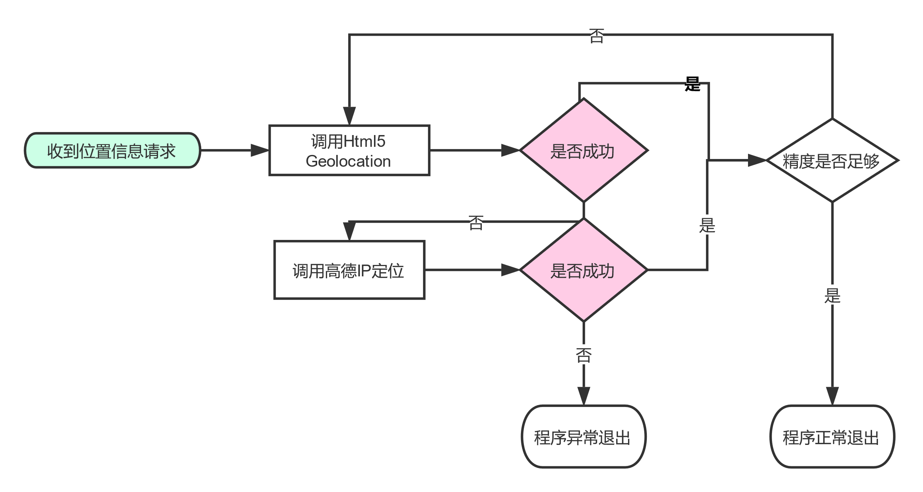
图 5.1.1

人脸识别：
HTML5 WebRTC | Video | Canvas
WebRTC:从用户相机获取视频帧流
Video:实时显示用户视频数据
Canvas:自适应压缩视频帧
前端页面自动识别，一旦识别到相机中存在人脸，利用canvas生成图片，发送给后台， 后台将此照片与用户注册时上传的照片对比，进行处理
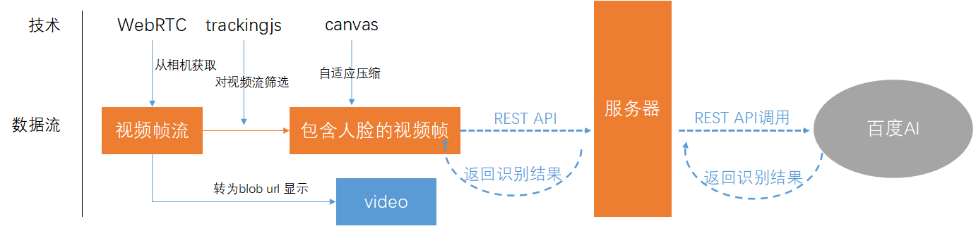
图 5.1.2

渐进式Web应用技术（Progressive Web App）：
通过PWA技术，使我们的签到应用表现的更像原生APP，包括：
Manifest：可将图标添加至桌面而不必从浏览器输入网址。通过网页的manifest技术允许用户从FireFox、chrome等浏览器中选择“添加到桌面”，以便更快捷的打开应用
Service worker、Cache API：应用离线缓存技术，在用户断网情况下提供友好提示
Html5 Web Workers、Html5 Notification API：
Web Worker为Web内容在后台线程中运行脚本提供了一种简单的方法。线程可以执行任务而不干扰用户界面。而Notification API的通知接口用于向用户配置和显示桌面通知。通过这两项HTML5新技术的结合，我们能够在后台对服务器轮询，获取新的签到信息后能够及时通知用户，这样，签到用户不必刷新页面而获取实时签到消息推送。
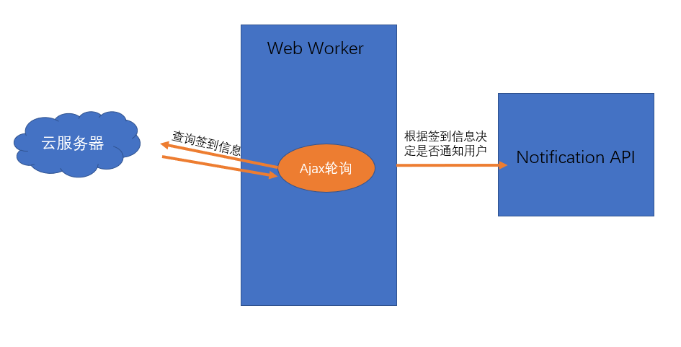
图 5.1.3

后台算法

人脸识别
通过人脸识别技术，活体检测的技术在后台进行注册时的人脸检测、签到时的人脸对比，
通过抓取照片的72个关键点通过卷积神经网络CNN经过池化、卷积，来达到相应的目的，匹配准确率在百分之97以上，活体检测误拒率控制在千分之一左右，支持证件照、生活照、身份证芯片照、带网纹照四种类型的照片。

人脸检测：
- 人脸检测：检测图片中的人脸并标记出位置信息;
- 人脸关键点：展示人脸的核心关键点信息，及72个关键点信息。
- 人脸属性值：展示人脸属性信息，如年龄、性别等。
- 人脸质量信息：返回人脸各部分的遮挡、光照、模糊、完整度、置信度等信息。
我们只应用是否能够检测到人脸，位置信息和其他信息并未使用，可做拓展。
人脸对比：
- 两张人脸图片相似度对比：比对两张图片中人脸的相似度，并返回相似度分值；
- 多种图片类型：支持生活照、证件照、身份证芯片照、带网纹照四种类型的人脸对比；
- 活体检测控制：基于图片中的破绽分析，判断其中的人脸是否为二次翻拍（举例：如用户A用手机拍摄了一张包含人脸的图片一，用户B翻拍了图片一得到了图片二，并用图片二伪造成用户A去进行识别操作，这种情况普遍发生在金融开户、实名认证等环节。）；
- 质量检测控制：分析图片的中人脸的模糊度、角度、光照强度等特征，判断图片质量；

地理位置
根据地理经纬度坐标计算算法，计算用户签到位置是否处于有效区域
将地球看成一个球体，A（WA，JA）、B（WB，JB）两点分别为两个点的位置，其中W为纬度，J为经度，O为球心，球半径为R，过A点画出A的纬度圈并与B所在的经度相交与点C，分别过B、C两点做球心O所在直线 的垂线相交与E、H，点B做垂线与CH的延长线相交于点D，OH与BC延长线相交与点F。添加辅助线后的两点距离示意图如图所示。
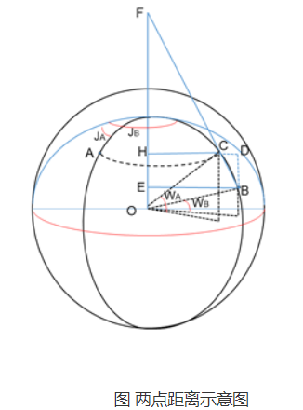
由示意图可知， H、E分别为A、B两点所在纬度圈的圆心，C点为与A点纬度相同，与B点经度相同，F为BC与HE延长线的交点，△OCF∽△DCB，因此：
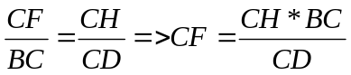 （1）
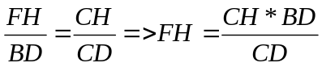 （2）
因为△AHF为直角三角形，所以
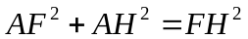 （3）
由于A、C点在同一个纬度圈上，所以
 （4）
设∠ACF为α，则设∠ACF为π-α，根据余弦定理得
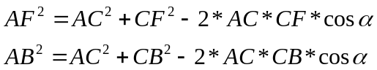 （5）
综上则可以得出
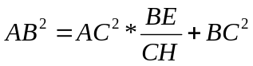 （6）
根据A、B两点经纬度可知：
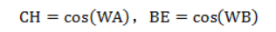
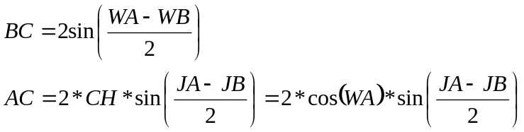（7）

综上可得距离公式为
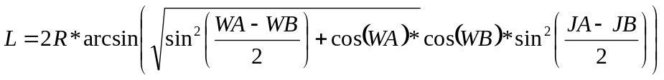 （8）

5.2.3线程技术
管理者可以创建签到计划，签到计划的形式有两种：
- 周期签到 周期性质的签到
- 一次签到 判断签到时间与当前时间的大小，来决定是今天的签到还是明天的签到
签到结束后关闭签到计划
后台采用线程Threading技术来实现对签到计划的监控：
- 每开启一个签到计划，就开启一个线程来实时监控时间，当时间匹配成功后，开启一个新的签到，并根据持续时间监控签到的开启和关闭
- 当关闭一个签到计划，从线程池取出当前的签到计划监控线程并关闭这个线程
- 一次性签计划，在签到定时开启后自动关闭，并关掉线程

5.2.4登录验证+redis缓存技术
weCheck此次登陆验证采用的session+token的双重验证机制，在redis缓存中维护一个hash列表，储存token和username，当用户发送请求是，根据cookie里sesssionId获取session，然后比较session里面的token与redis中是否一致，以此来判断用户是否处于登陆状态。
此外登陆接口还要保证用户同一时刻只能有一个终端在线，这个实现机制同上，每次登陆都会重置token值，来保证单一节点登陆。

项目实现
  - 管理端
6.1.1 群体列表
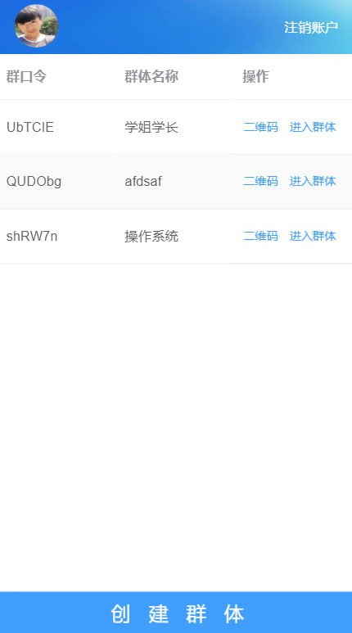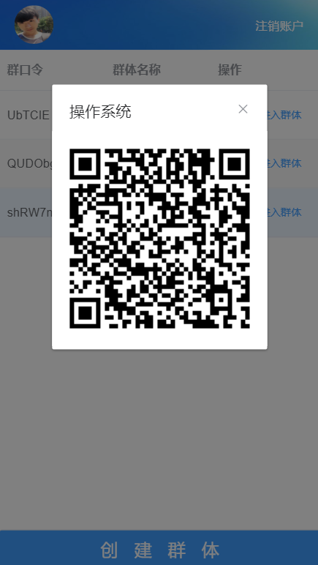
图6.1.1.1 图6.1.1.2

6.1.2 群体管理
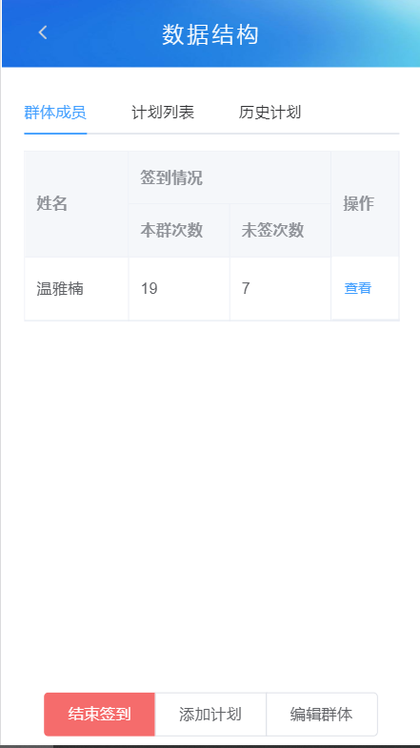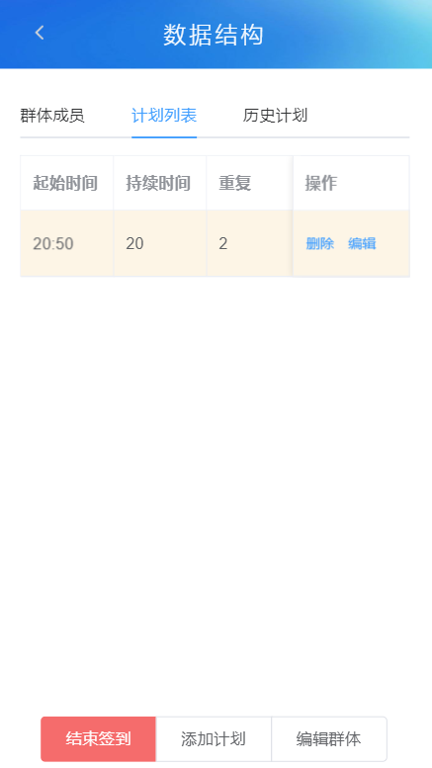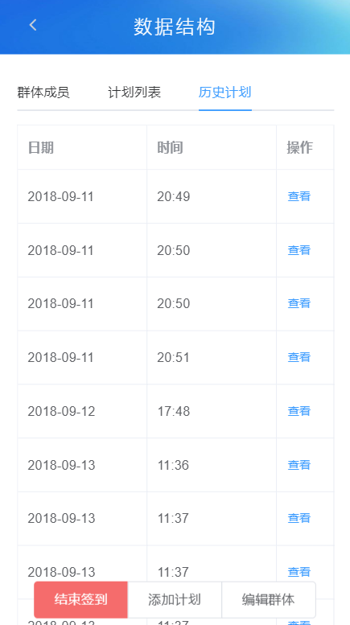
图6.1.2.1 图6.1.2.2 图6.1.2.3
6.1.3 编辑群体信息

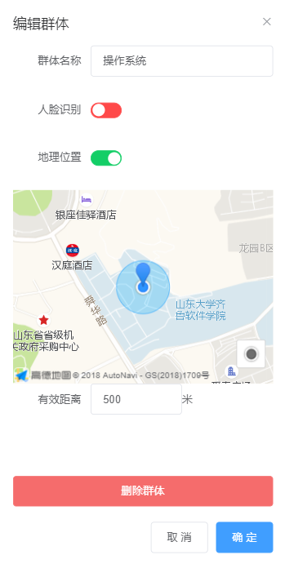
图6.1.3.1
6.1.4 数据统计
6.1.4.1 对于个人的数据统计
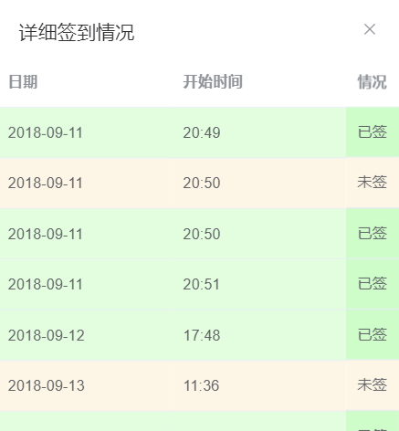
图6.1.4.1
6.1.4.1 对于签到的数据统计
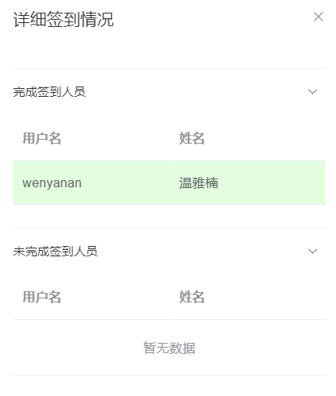
图6.1.4.2

  - 签到端
6.2.1 个人群体页面
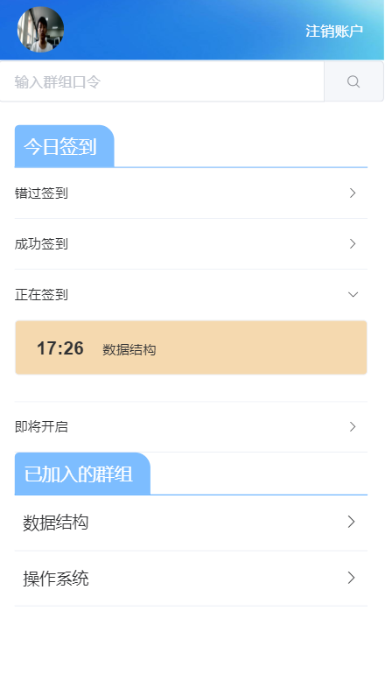

图6.2.1
6.2.2 群体签到页面
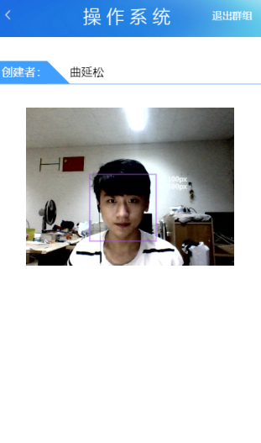
图6.2.2

参考文献：
队长联系方式：
（1）通讯地址：山东大学软件学院
（2）电话：18560125097
（3）E-mail：648224071@qq.com
（4）QQ号:648224071
指导老师评语

